Белорусский государственный технологический университет

Факультет информационных технологий

Кафедра программной инженерии

 Лабораторная работа 9

По дисциплине «Основы программной инженерии»

На тему «Системы контроля версий. Основы работы в Git»

Выполнил:

Студент 1 курса 6 группы

Качинскас Вацловас Вацловович

Преподаватель: Наркевич А.С.

2023, Минск

4. 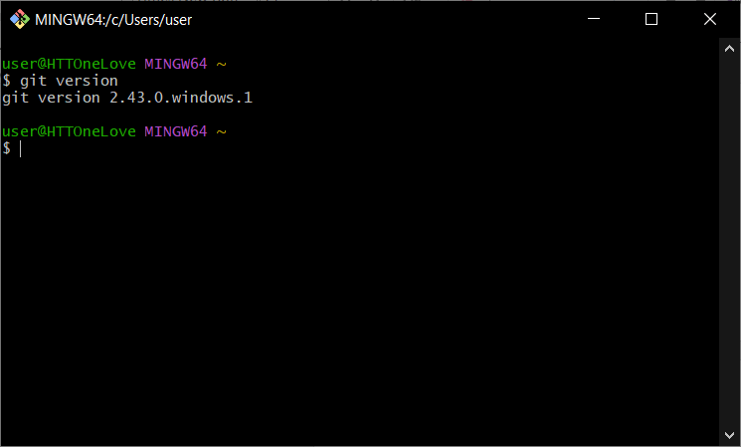

5.Для получения справки/списка команд, я использую команду “git help”

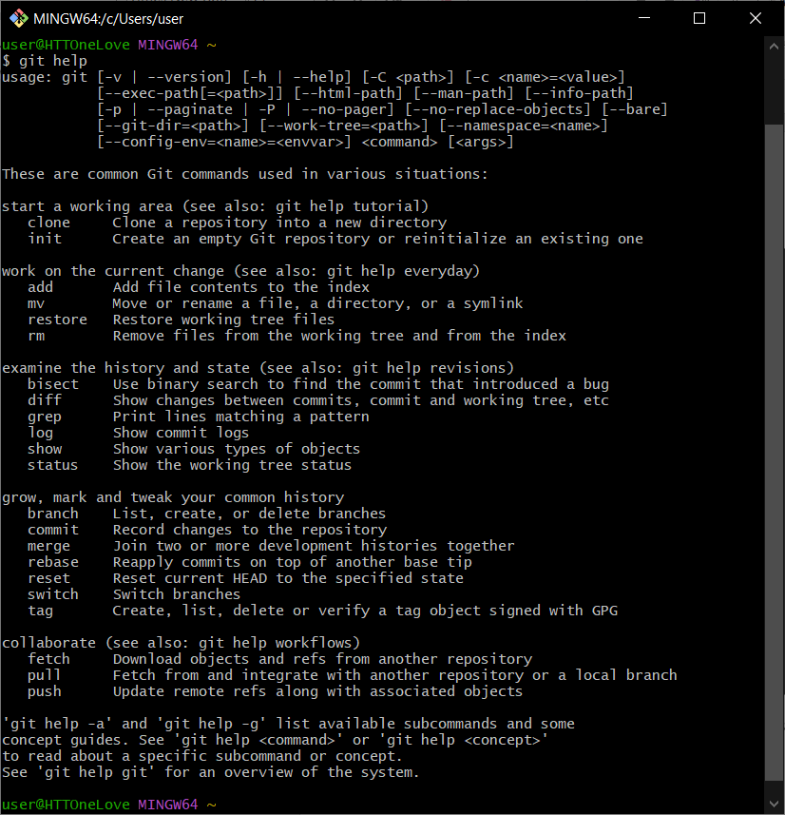

6.Для создания локального репозитория, я прописал команду “git init Documents/Lab9GIT”, где “Documents/Lab9GIT” это расположение репозитория.



7.Для чистки консоли, я использовал команду “clear”

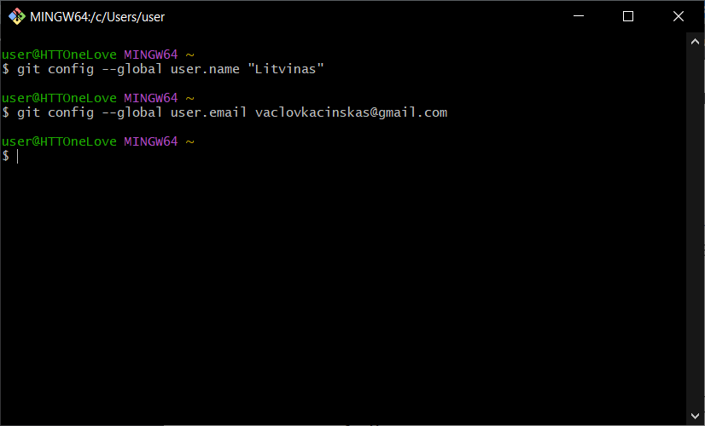

8. 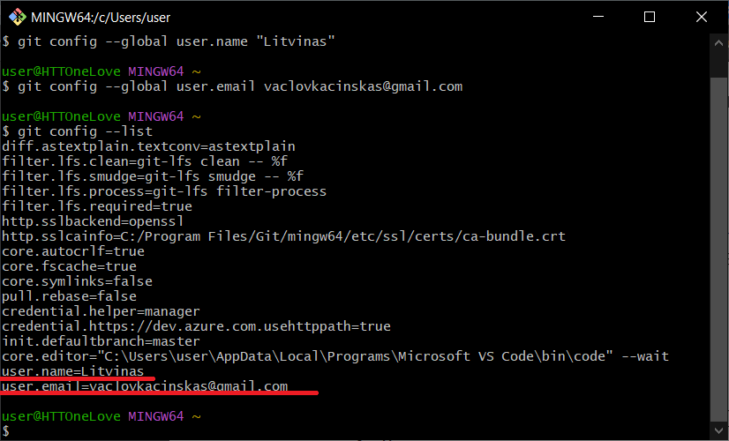

9.Хоть я и инициализировал репозиторий в рабочей папке(способом не таким как в лекции), я реинициализировал репозиторий



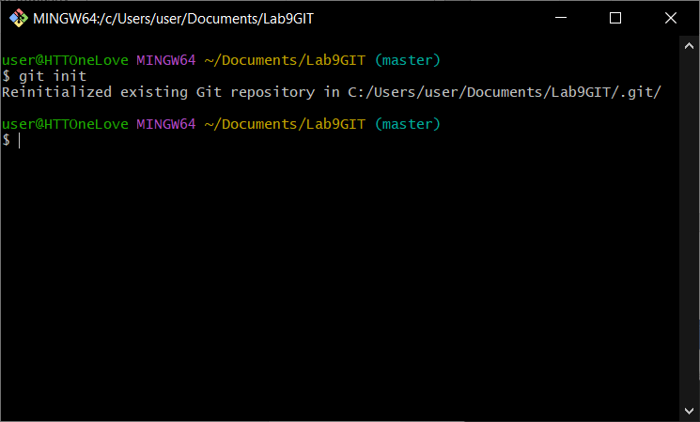

Т.к я РЕинициализировал репозиторий, изменений не произошло, но если бы я инициализировал репозиторий и включил отображение скрытых файлов, то увидел бы новую папку “.git”

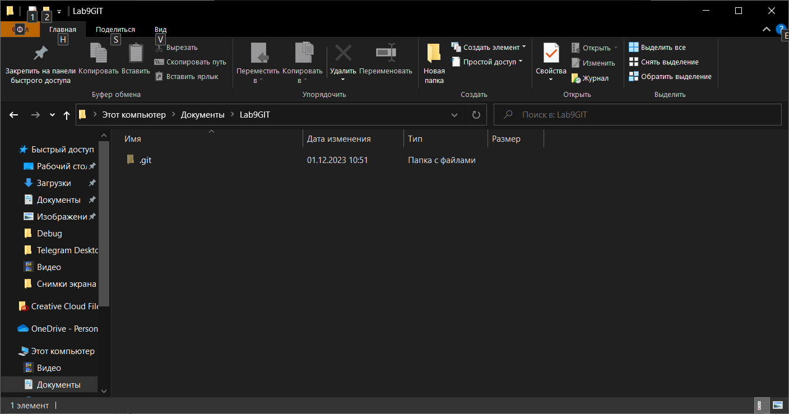10. 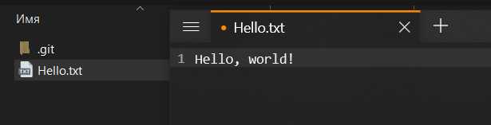

11.

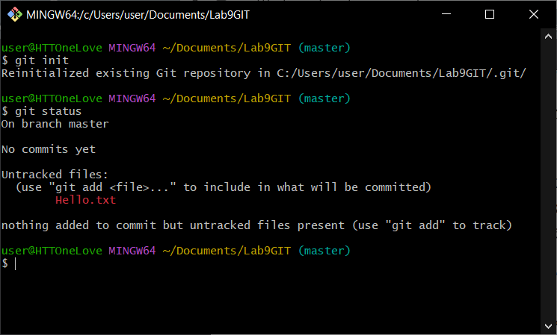

Получили информацию о репозитории, с помощью команды “git status”

Первая строка – создание ветки master

Дальше показывает, что мы ещё ничего не закомитили

Дальше показываеться список файлов, которые были заменены/созданы

Изменил содержание файла

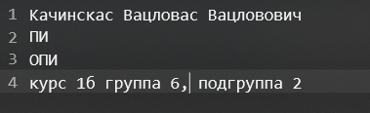

12.

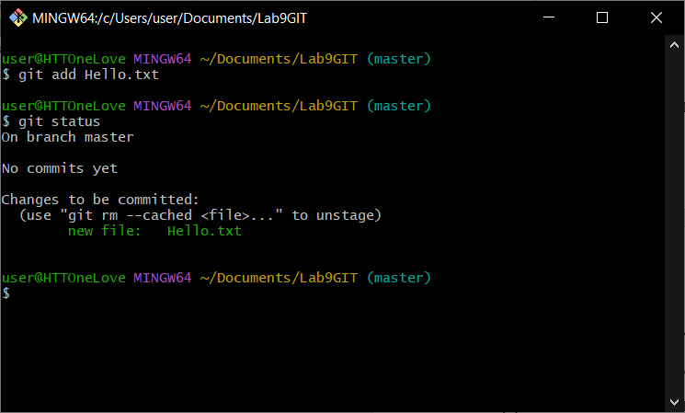

Статус файла окрашен в зелёный с препиской изменений(в данном случаи “new file”)

Значит файл проиндексирован

13.

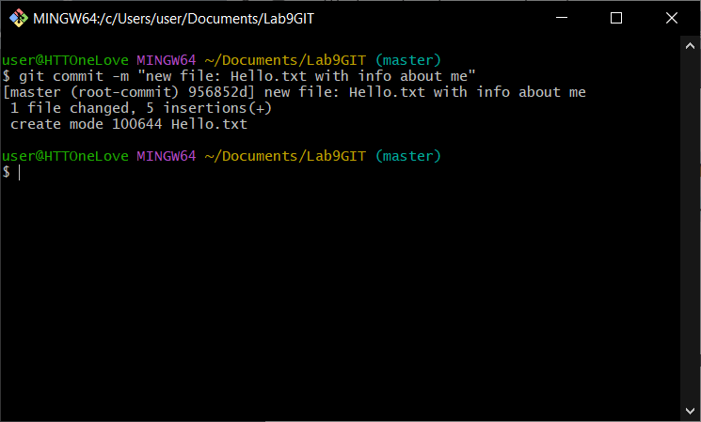

Коммит создан успешно!

Git status говорит, что комитить нечего

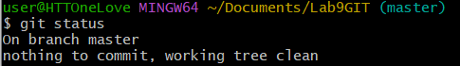

Про успешный коммит нам говорит строка “1 file changed”

Файл добавлен в ветку “master”

14.

Вывод лога:

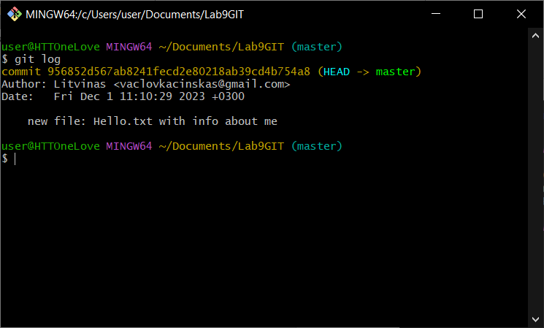

15.

Я изменил файл Hello.txt и добавил файл .jpg

Вывод команды git status:

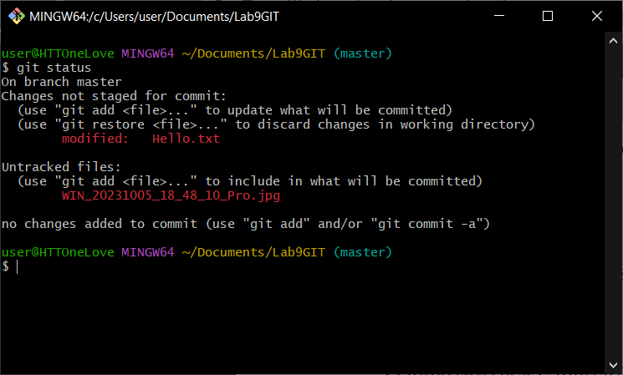

Файлы были разделены на индексированные и неиндексированные

16. 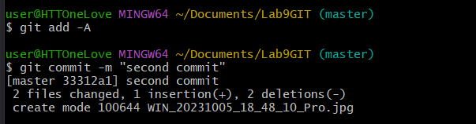

Где -A означает all

17.

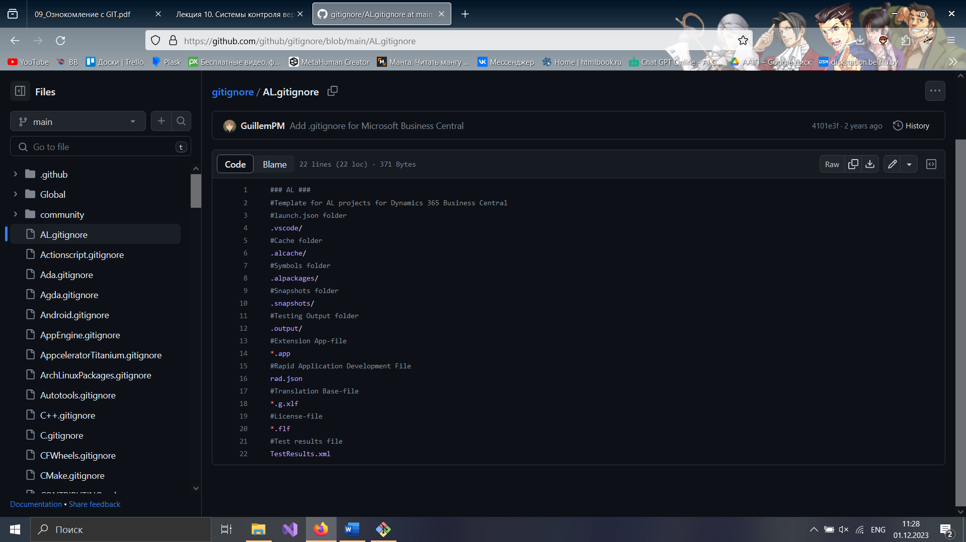

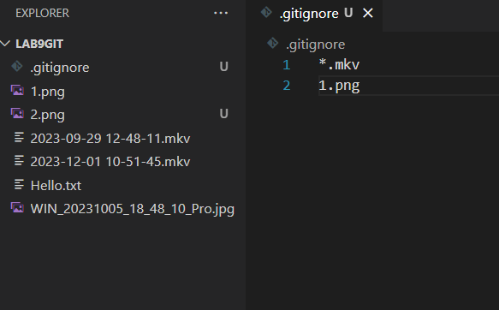

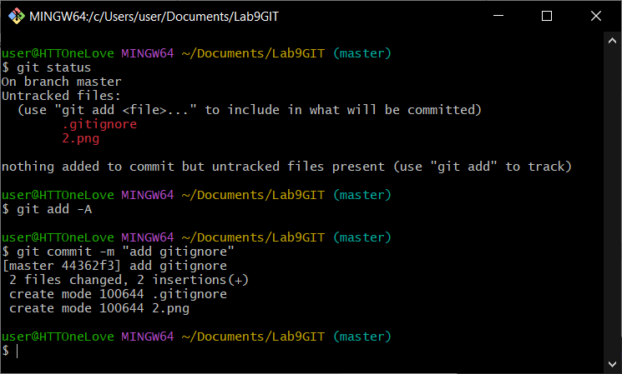 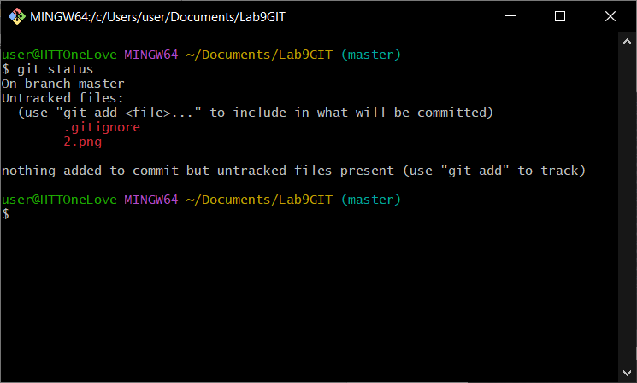

Ответы:

1) Система управления версиями (от англ. Version Control System, VCS или Revision Control System, RCS) – программное обеспечение для облегчения работы с изменяющейся информацией и разработки проекта совместно с коллегами.

Используеться для автоматическое создание архива (бэкап) для синхронизации кодовой базы; отслеживание изменений (кто, когда и зачем сделал изменения); совместная работа над одним и тем же проектом; отслеживание ошибок (Bug трекинговая система).

2 и 3) Git использует принцип хранения файлов, основанный на создании снимков (или "commit") всего состояния репозитория в определенный момент времени. В отличие от других систем контроля версий, которые сохраняют разницу между файлами, Git хранит полную копию всех файлов на момент каждого коммита

3) Значительное увеличение быстродействия

Дешевые операции с ветками кода

Полная история разработки доступная оффлайн

Распределенная, пиринговая модель

Высокий порог вхождения для тех, кто ранее использовал SVN

Ограниченная поддержка Windows (по сравнению с Linux)

4) Модифицированное (modified) состоянием

Индексированное (staged) состояние

Зафиксированное (committed) состояние

5)Файл который ждёт фиксации

Через команду “git add”

6)Файл который надёжно сохранён в базе

Git commit

7) git config –list

8)В папке контекстное меню>Git Bash

Использовать git init

9) Прописать git add file, где file это название файла с расширением

10)Прописать git commit

11)git status

12)Что бы показать, какие файлы игнорировать

Его структура – список игнориремых файлов

\*.png – все файлы с раширением png игнорируется

Go.exe – данный файл игнорируется

Folder/ - папка Folder игнорируется